**CPU复位时,将CS=FFFF,IP=0000,准备从FFFF0处进行POST自检程序,称为FETCH CODE**，**即开始软启动，软起动的相关步骤和测试点如下：**

1. CPU——NB：首先CPU检测FSB是否繁忙，FSB繁忙DBSY#为L，不繁忙为H。当FSB不繁忙时CPU通过A0—A31（64位CPU为A0—A63）地址总线向NB发送寻址信息，

测试点：不上CPU只用假负载的情况下测得DBSY#为H即为OK；

加电测试ADS#为L；

不加电测试A0—A31对地阻值一致，加电用示波器测试有波形即为OK。

1. NB——SB：NB收到寻址信息后会立刻交给译码器处理，进行频率转换、位转换、电压转换生成可以传输在PCI总线，AGP总线，内存总线的寻址信息。（其中BIOS在PCI总线方向，AGP总线，内存总线的终端设备地址编码与其不一致所以是无效的，只有发送向SB的PCI总线一路才是有效的寻址信息）。具体过程为NB先发送出IRDY#主设备好信号L,SB若正常应回应TRDY#从设备好信号L，此时NB便通过PCI总线AD0—AD31向SB发送寻址信息，同时FRAME#帧周期信号应伴随AB的发送不停跳动。

测试点：不加电测试IRDY#对地阻值正常，加电测试为L；

不加电测试TRDY#对地阻值正常，加电测试为L；

不加电测试FRAME#对地阻值正常，加电示波器测试有波形；

不加电测试PCI总线AD0—AD31对地阻值一致，加电测试有波形。

1. SB—BIOS—SB：SB收到来自NB的寻址信息后，在其内部经译码器处理由PCI总线发送给ISA总线，此过程在SB内部进行不可见。SB与BIOS的连接方式有3种，如下图所示：

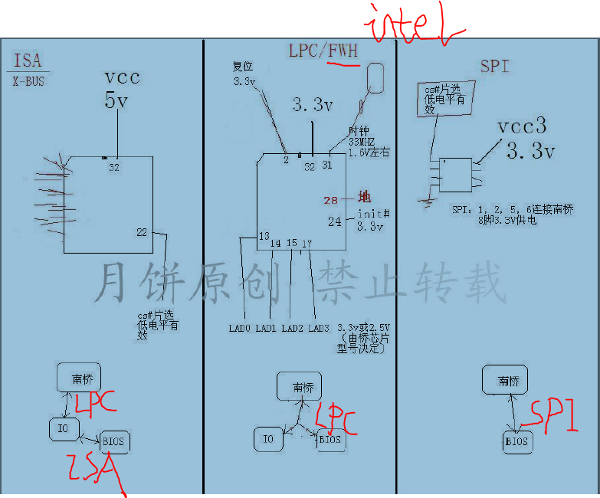

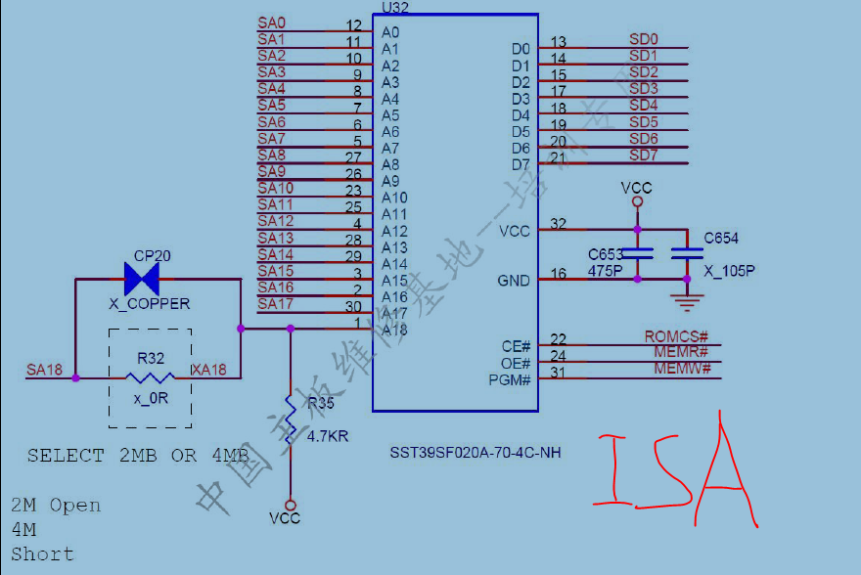

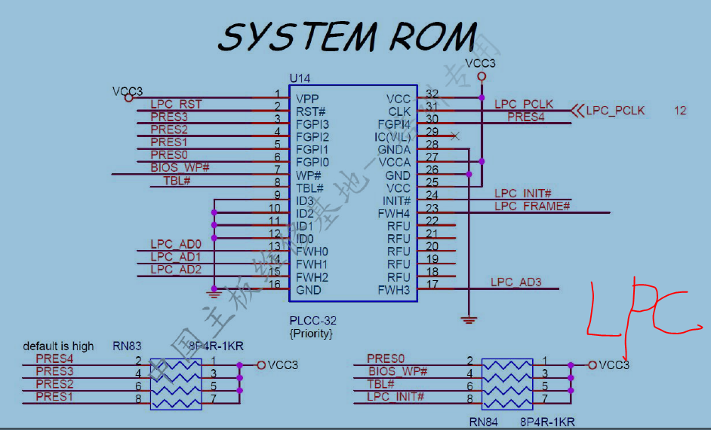

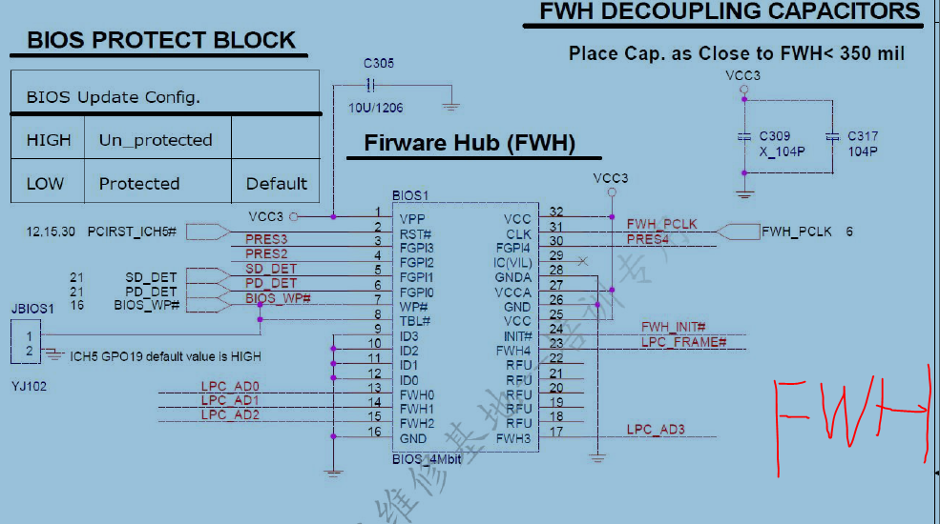

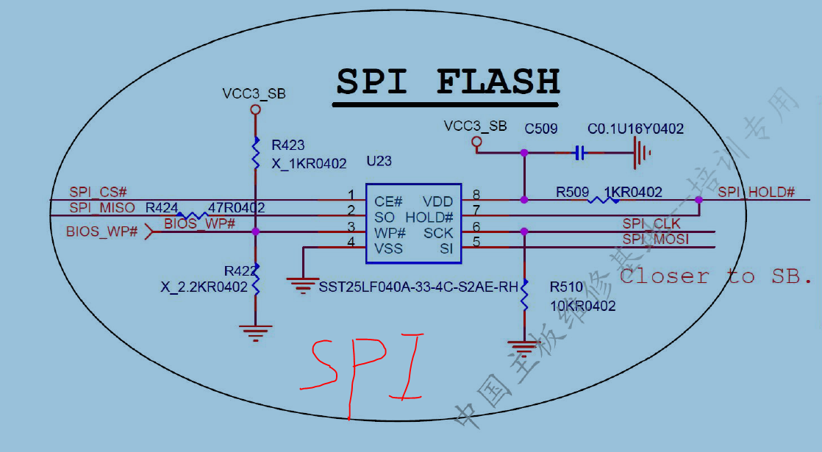

根据SB与BIOS的连接方式的不同，SB通过AB或ADB发出寻址信息（可能经过EC），寻址信息会直接进入BIOS芯片的存储区，选中00000H地址上的文件编码，然后通过DB或ADB将编码信息返回到SB。

测试点：BIOS的供电------加电测试5V或3.3V

BIOS的CB片选或复位------加电测试高电平或示波器测试有低脉冲

BIOS的AB+DB或ADB-------不加电测试对地阻值正常，加电示波器测试有波

1. SB—NB：SB收到信息后会立刻交给译码器处理，在SB向NB发送的过程中，SB为主NB为从，IRDY#、TRDY# 、FRAME#依然可测。

测试点 ： 不加电测试IRDY#对地阻值正常，加电测试为L；

不加电测试TRDY#对地阻值正常，加电测试为L；

不加电测试FRAME#对地阻值正常，加电示波器测试有波形；

不加电测试PCI总线AD0—AD31对地阻值一致，加电测试有波形。

1. NB—CPU：NB通过FSB的D0—D63将信息发送给CPU，发送的同时ADS#地址选通信号也被置为L。

测试点：加电测试ADS#为L；

不加电测试D0—D63对地阻值一致，加电用示波器测试有波形即为OK。

1. CPU将代码复制到基本内存并执行，然后进行下一个FETCH CODE重复上面的步骤知道POST程序完成。